

**まだまだ**

**募集中！！**

４日（水）は、窓口での直接申込みのみとさせていただきます。５日（木）以降は、電話申込みできます。「親子料理教室」は７月２７日（金）までに、材料費を窓口までお持ちください。材料費のためキャンセルの場合は、返金できませんので、ご了承ください。



🕿

すべて空きあり

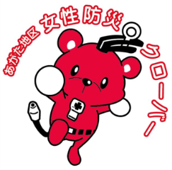



**フィンランドの工芸品「ヒンメリ」**

**麦わらとひもを使って正八面体を組み**

**合わせて作ります。**



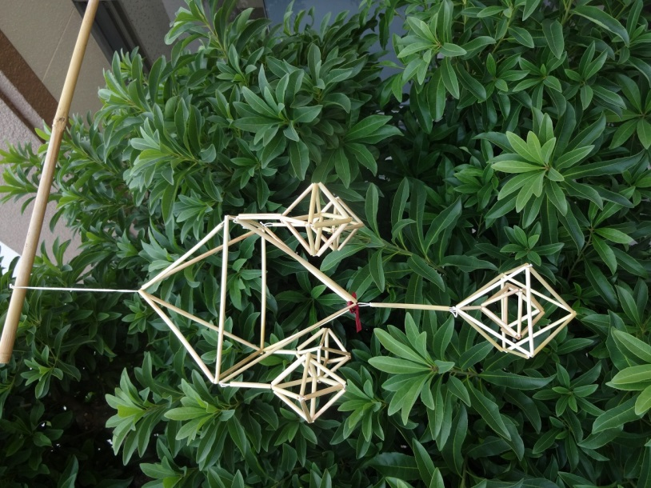

**◎キュマちゃん救出作戦**

クローバーのマスコット、キュマちゃんが家具の下敷きに！

≪みんなで助けよう。≫

**◎防災トイレ組立体験**

**◎防災グッズ暗記クイズ**

いざという時、みんなにもできることが、きっとあるはず・・・



**メニューは、７月２０日号の紙面でお知らせします。**

**お楽しみに！**

※そのほかにも工作を予定。

日　時　７月２６日（木）

１０：０0～1１：３０

場　所　富洲原地区市民センター

２階大会議室

対　象　小学生

　　　（１～３年生は保護者同伴）

定　員　４０名

参加費　無料

講　師　中部大学非常勤講師

　　　　伊藤　敏彦さん

　　　　（富田一色町在住）

持ち物　筆記用具・飲み物・タオル

日　時　８月１７日（金）

　　　　　　１９：３０～２１：００

場　所　富洲原地区市民センター駐車場

　　　　北部児童館駐車場

対　象　小学生と保護者

定　員　６０名

参加費　無料

その他　★夜間開催ですので、子どもだけで参加される場合は、必ず保護者の方が送迎してください。。

★天候により「きらら号」で観望できない場合は、移動式プラネタリウム「星たまご」がやってきます。

持ち物　飲み物・タオル・筆記用具等

※当日は、駐車場への車の乗り入れはできません。

日　時　8月 ４日（土）

9：30～12：00

場　所　富洲原地区市民センター

２階調理室

対　象　小学生とその保護者

定　員　12組24名

材料費　大人　１名　５００円

子ども１名　３００円

　７月２７日（金）までに窓口

　へお持ちください。

講　師　食生活改善推進協議会会員

持ち物　エプロン・マスク・三角巾・

ふきん・台ふきん

日　時　７月２５日（水）

９：00～１１：００

場　所　富洲原地区市民センター

２階大会議室

対　象　小学生

（1～４年生は保護者同伴）

定　員　２０名

材料費　４００円

　　　　　（当日徴収します）

講　師　國保　佐助さん

齋藤　俊彦さん

持ち物　はさみ・筆記用具・飲み物・

タオル

日　時　8月 ６日（月）

１０：０0～1１：３0

場　所　富洲原地区市民センター

２階大会議室

対　象　小学生４～６年生

定　員　３0名

参加費　無料（おみやげあります）

講　師　県地区女性防災

　　　　クローバーのみなさん

持ち物　筆記用具・タオル・飲み物

※動きやすい服装で

来てください。